**Hướng dẫn đăng Up sản phẩm**

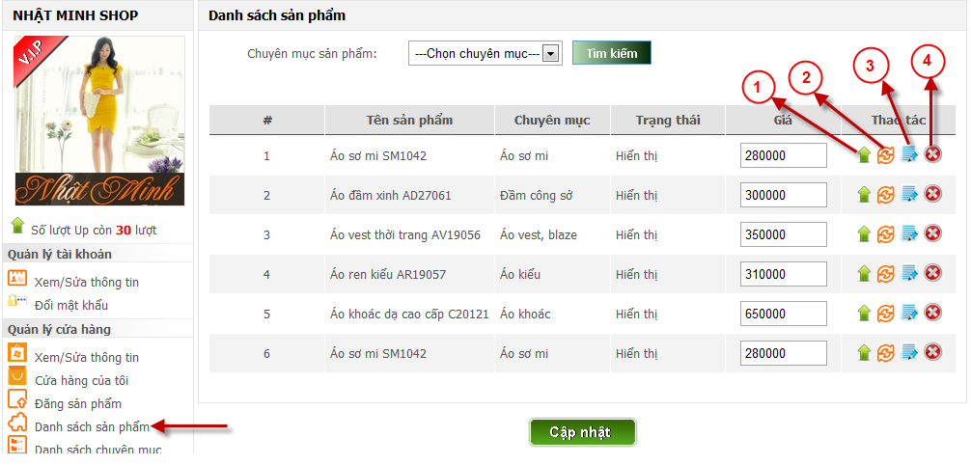

**(1) Up sản phẩm:** Click vào *biểu tượng màu xanh lá*, sản phẩm tương ứng sẽ được làm mới ngày cập nhật và sẽ hiển thị ở vị trị đầu tiên trong phần Sản phẩm mới cập nhật trên trang chủ của esell.vn

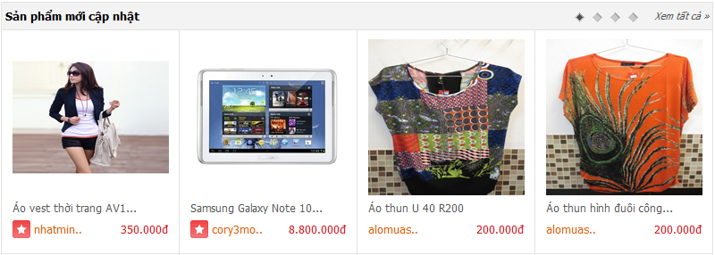

**(2) Cấu hình Up tự động** (*biểu tượng màu cam*): Cho phép bạn chọn thời gian và số lượt up cho sản phẩm tương ứng.

*Chú ý:* 2 thao tác trên chỉ được thực hiện khi *Số lượt Up còn lại > 0.*